Súhrn: Článok sa stručné venuje vývoju počítačov od prvých ručných počítacích strojoch až po dnešný mikropočítač. Jednotlivé Etapy vývoja popisujú ich vznik a funkciu, ktorú v tej dobe vykonávali. Ich postupne využívanie , ktoré sa postupom čašu rozšírilo cestu do rôznych oblasti, až po samostatne riadenie zložitých procesov.

Kľúčové slova: mechanické stroje, kartónové karty, tabulátor, počítačová generácia, hardware software , procesor, operačný systém

Summary: The computer reduces our menial tasks, leaving us free to attend to interesting and challenging assignments. If we choose to take the time to learn how to use computers, we can reap the benefits.

Úvod

Boj za poznaním podnietil človeka badať a dávať veciam zmysel. Aby nabral tieto vedomosti, potreboval nato prostriedky. Jedným z nich boli aj počítačové stroje. Cesta týchto strojov má dlhú a významnú históriu. Avšak rozkvet nastal iba od polovice 30- tých rokov.
S počítačom sa stretávame skoro všade. Je to naša každodenná súčasť v živote, doma či v práci. Človek by mal poznať vývoj počítačov a ich úlohu, ktorú môžu vykonávať, a pochopiť tak jeho podstatnú funkciu. Napríklad, v roku 1981 firma IBM uviedla počítač IBM-PC za približne 3000 dolárov. Dnes cena nového PC s najnovšou technológiou je rovnaká, ale rýchlosť a schopnosti tohto počítača sa zvýšila viac ako 500-násobne.
Táto kapitola stručne popisuje vývoj od ranných prostriedkov k dnešným výkonným mikropočítačom. Jednotlivé počítacie zariadenia sa nerozvíjali nezávisle na sebe ani nepredstavujú chronologický sled v technologickom vývoji. Každý počítač alebo počítací stroj sa vyvinul ako výsledok predchádzajúceho vývoja. Každý počítač je tiež výsledkom osobností a konfliktov, ktoré sú súčasťou každého ľudského úsilia. Aby sme pochopili vývoj počítačov, musíme pochopiť aj vplyv týchto strojov na život ľudí. Počítač to nie je len “skrinka s obvodmi“, ale je to časť nášho tela, nášho myslenia a nasej duše.

Prvé počítacie stroje

Medzi prvé počítacie nástroje patrili mechanické stroje. Namiesto elektronických prostriedkov, ktoré poznáme dnes, sa používali primitívne počítacie zariadenia (okrem abakusu), boli založené na ozubenom súkolesí a pákach. V určitom zmysle tieto ranné počítacie stroje vôbec neboli počítačmi, pretože neboli elektronické. Podstata týchto zariadení tvorila základ dnešných počítačov. V skutočnosti štúdium raných počítacích strojov ukazuje prechod od mechanických k elektronickým.

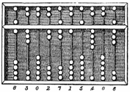
Asi okolo roku 3000 p.n.l. Číňania používali rám s posuvnými korálkami na sčítavanie väčšieho počtu čísel, ktorý sa nazýval abakus. Napriek tomu, že pôvod abakusu nie je známy, predpokladá sa, že tento prostriedok pochádzal z Babylónu.

Hovorí sa, že starovekí Babylónčania používali na výpočty systém čiar v piesku a kamene na drevenej ploche. Abakus je to prekvapivo presný nástroj. Stal populárnym, pretože nevyžaduje vzdelaného užívateľa. Ten, kto chce používať nemusí vedieť čítať a písať. V starovekom Babylóne a Číne podobne ako v ostatných častiach starovekého sveta, väčšina ľudí bola nevzdelaná a abakus sa osvedčil ako najužitočnejší počítací prostriedok. V súčasnosti je abakus stále obľúbený v mnohých častiach sveta. V šesťdesiatych rokov boli veľmi populárne súťaže medzi odborníkmi používajúcimi abakus a používateľmi elektronických počítačov, experti na abakus často vyhrávali.

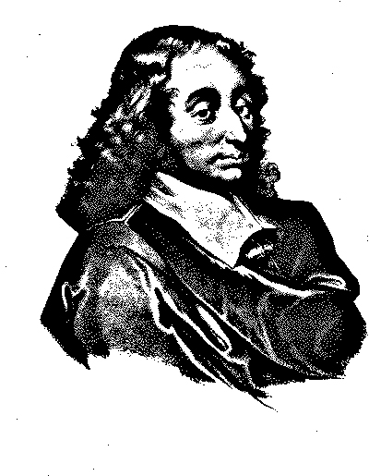
Pascalina
V období rannej histórie ľudstva bol abakus základným prostriedkom na počítanie. Napriek tomu, že existovali aj iné prostriedky na meranie a predpovedanie pohybu hviezd a planét (napr. logaritmické pravítko), prvý mechanický počítací prostriedok bol vynájdený až 17. storočí.
Keď bol Blaise Pascal mladý, pracoval pre svojho otca, francúzskeho daňového úradníka. Pascalov otec musel pripravovať dokumenty, ktoré obsahovali niekoľko stĺpcov čísel. Blaise veril, že musí existovať lepší a ľahší spôsob, ako zvládnuť nudnú zdĺhavú prácu so sčítavaním čísel. V roku 1642 vo veku 19-tich rokov vynašiel počítací prostriedok na mechanické sčítavanie a odčítavanie čísel, ktorý sa osvedčil ako pomerne pozoruhodný a presný prístroj s obmedzenými možnosťami pri sčítavaní a odčítavaní.

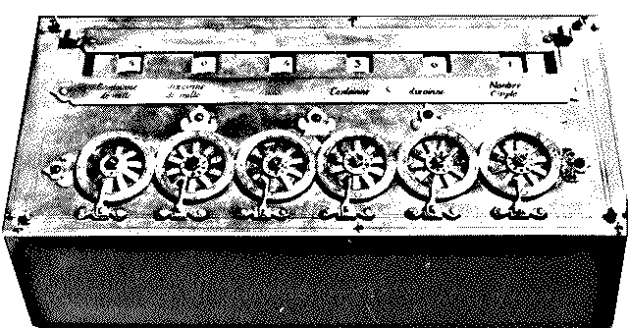

Obr.3 Pascalov počitaci stroj

Niektorí úradníci sa báli, že takýto výkonný stroj môže zapríčiniť stratu ich zamestnania. Z týchto dôvodov Pascal mohol vytvoriť a distribuovať iba asi 50 kusov pascaliny. Obavy, ktoré pociťovali ľudia v dobe Pascala, boli tie isté, aké majú ľudia dnes. Aj dnes sa ľudia domnievajú, že pokroková technika ich môže obrať o prácu. Treba ešte dodať, že mnohí majú pocit, že počítače sú príliš ťažké a zložité na pochopenie.
Neskôr v 17. storočí nemecký filozof a matematik G. W. von Leibnitz (1673) zdokonalil pascaline. Vyvinul prístroj, ktorý dokázal násobiť, deliť a počítať s odmocninami. Tento prístroj bol predchodcom modernej kalkulačky.

Jacquardov Tkáčsky Stroj
Jeden z najvýznamnejších vynálezov v počítačovej technike pochádza z tkáčskeho priemyslu, dôležitého priemyslu na začiatku 19. storočia. V tomto čase Joseph Marie Jacquard vyvinul tkáčsky stroj, v ktorom sa tkaný vzor vytváral pomocou dierkovaných kartičiek.
Ihly prechádzali systémom dier na kartónových kartách, preťahovali nite a tak tkali látku. Umiestnenie dier na kartách určovalo vzor materiálu. Na výrobu nového návrhu tkáči vytvorili novú súpravu kariet. Jacquard vystavil a predal svoj tkáčsky stroj priemyselníkom na svetovom trhu v Paríži v roku 1801. V priebehu niekoľkých rokov tkáčsky stroj pripravil o prácu mnohých zručných tkáčov. Pochopiteľne sa prejavil silný nesúhlas s novou technológiou. Ľudia znovu pocítili hrozbu technického pokroku. Napríklad v Anglicku sa šírilo ludistické hnutie, ktoré ničilo Jacquardove stroje. Avšak technológia zvíťazila a tkáčsky priemysel stále používa Jacquardovu techniku na výrobu textílií.

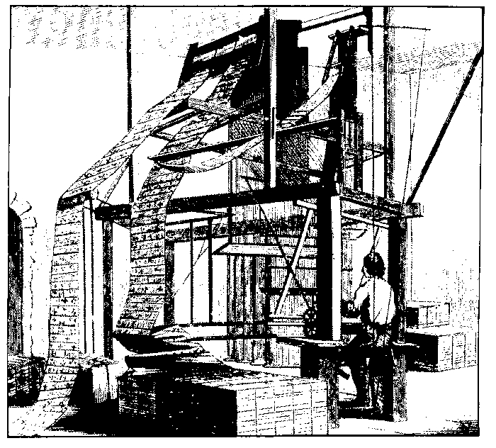
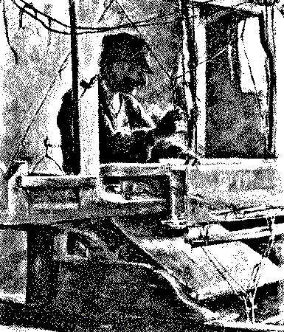

Obr.4 Jacquardov Tkáčsky Stroj

Babbageho diferenčný a analytický stroj
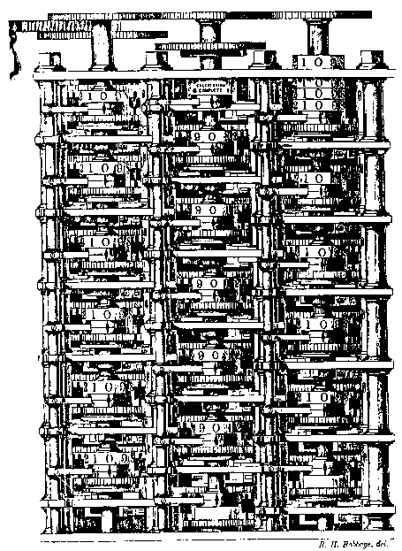
V roku 1830 Charles Babbage, anglický matematik navrhol stroj podobný prvému modernému počítaču.
Počas štúdia astronomických dát našiel veľa chýb v logaritmických tabuľkách. Uradníci robili prepočty ručne pomocou logaritmických tabuliek a dopúšťali sa rôznych chýb od jednoduchých aritmetických až po chyby v logike výpočtu. Babbage požiadal Britskú vládu o peniaze na výrobu presného a bezchybného zariadenia. Vláda mu peniaze poskytla a Babbage navrhol stroj poháňaný parou na počítanie logaritmov. Stroj používal iba operácie sčítania s využitím vlastností diferenčnej tabuľky a jednotlivých diferencií. Stroj sa používal pri rozličných administratívnych výpočtoch v štátnej správe. Babbage, často nazývaný otcom moderného počítania, nazval tento stroj diferenčný stroj.

Keď Babbage pracoval na svojom diferenčnom stroji, dostal ďaľší nápad vyrobiť analytický stroj na počítanie rôznych matematických funkcií (1834).
Analytický stroj pozostával z dvoch častí: pamäti a z “mlynčeka”. Pamäť sa skladala z mechanických registrov, kde sa uchovávali čísla, ktoré používal stroj. Mlynček bol vlastne centrálnou aritmetickú

jednotkou, v ktorej sa mali vykonávať operácie sčítania, odčítania, násobenia a delenia. Na zadefinovanie postupnosti vykonávania aritmetických krokov Babbage plánoval použiť dierne štítky podobné Jacquardovým. Babbage veril, že jeho stroj sa bude dať použiť okrem výpočtov tiež ako sádzačský stroj, všetky operácie budú prevádzané automaticky a bude používať motor poháňaný parou, ako to navrhol pre diferenčný stroj. Babbagov analytický stroj nebol nikdy zostrojený. Babbageho mechanické zariadenia požadovali presnosť a technológie, ktoré neboli v 19. storočí dostupné.

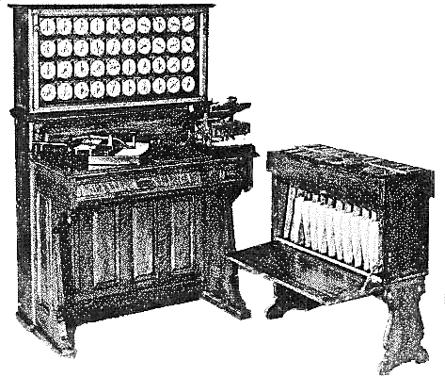
Holleritov tabulátor
H.Hollerith a J.Powers (1890) vytvorili tabelátor, ktorý sa použil v spojení s triediacou skrinkou pri spracúvaní výsledkov sčítania ľudu v USA.
Ručne dierované štítky sa vkladali do matrice a ich dierky určovali prechod elektrického prúdu, čo potom prenášalo na panel tabelačného stroja,

Analógové prístroje

Veľký význam mal vznik zariadení pracujúcich na princípe nanalógie, analógových prístrojov a prístrojov (mechanických a elektromechanických), ktoré neoperujú s číslami, ale so spojite sa meniacimi fyzikálnymi veličinami. Z analógových prístrojov možno spomenúť Amslerov planiometer (1854), stroj na integrovanie Veglovových a Vetcerových diferenciálnych rovníc (1911-1912). Moderný diferenciálny analyzátor skonštruoval V.Bush (1930).

Prvý Počítač Mark 1
Mark 1 (1937) (operátor opravuje dierne pásky)
V roku 1937 Howard Aiken a Grace Hopper navrhli elektromechanické zariadenie nazvané automaticko-sekvenčná kalkulačka. Ich zámerom bolo zostrojiť kalkulačku používajúcu elektrické obvody k presúvaniu dát a informácií z jednej časti zariadenia do druhej. Využívanie elektriny urobilo takéto stroje rýchlejšie a oveľa presnejšie ako Babbageho zariadenia a iné mechanické stroje. Aiken a Hopper zrealizovali svoj plán v roku 1944, ktorý predstavili ako počítač Mark 1. Aiken bol človek, ktorý presadzoval potrebu všeobecných a viacúčelových počítačov na vykonávanie rôznych úloh. Avšak na zostrojenie takéhoto počítača potreboval veľa podpory. Prostredníctvom priateľa sa Aiken zoznámil s Tomom Watsonom, predsedom IBM a presvedčil ho o geniálnosti svojho nápadu. A tak mu Watson poskytol dve tretiny z 500 000 dolárov potrebných na výrobu takéhoto zariadenia a tiež prístup k najlepším strojom v IBM. Na zhotovenie Mark 1 sa spotrebovalo 497 míľ drôtu, 78 sčítacích strojov a stolných kalkulátorov. Kotúč papiera kontroloval toto elektromechanické zariadenie prostredníctvom série spínačov. Mark 1 vykonával tri sčítania za sekudu.
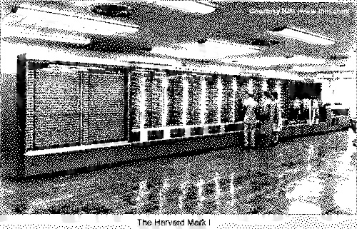

Obr.7 .Pocitač Mark 1

Mark 1 pri svojich výpočtoch používa 23 pozícii, mal 72 aritmetických registrov na sčítanie a ukladanie čísel a 60 ručných kľúčov na vkladanie konštánt. Vstup sa uskutočňoval nastavovaním ručných kľúčov alebo zo štandardných diernych štítkov, výstup pomocou elektrického písacieho stroja alebo dierovaním do štítkov. Stroj pracoval plných 15 rokov a mal mnohostranný význam. Bol prvým operačným automatickým počítačom a teda za začiatok modernej výpočtovej éry možno pokladať obdobie okolo 1940.

Atanasoff-Berry Computer (ABC)
Atanasoff-Berry Computer alebo ABC (1939) bol prvý plne eletronický počítač. Použili 300 elektróniek, ktoré nahrádzali mechanické časti.
Elektromechanické počítače reprezentovali zdokonalenie v mechanike, ale tiež mali nevýhody. Tieto počítače používali elektrinu na spúšťanie rôznych spínačov. Ako všetky mechanické zariadenia, aj tieto sa po čase opotrebovali a pokazili. Elektromechanické zariadenia také ako Mark 1 boli veľmi veľké. Mark 1 bol 8 stôp vysoký 51 stôp dlhý a 2 stopy hlboký. Vážil 5 ton a obsahoval viac ako 750.000 súčiastok.
Približne v tom istom čase ako Aiken robil na Mark 1, John V.Atanasoff a Clifford Berry dostali grant vo výške 650 dolárov od štátnej univerzity na vývoj počítača (v r.1939). Vyvinuli počítač Atanasoff-Berry Computer alebo ABC, prvý plne eletronický počítač. Použili 300 elektróniek, ktoré nahrádzali mechanické časti. Počítač ABC bol veľký ako úradnícky stôl. Bohužial ABC bol zostrojený iba pre určité druhy úloh, ktoré dokázal riešiť, nebol to univerzálny počítač.

ENIAC
V r. 1945 John W. Mauchly a J. Presper Eckert vyvinuli prvý plne elekronický počítač za pomoci vládneho grantu na univerzite v Pensylvánii. Stroj sa volal Elektronical numerical integrator and calculator alebo Eniac.

ABC sa nikdy nepreslávil, ale ovlyvnil vývoj počítačov. Eniac bol vyvinutý hlavne pre vojenské účely. Využili sa pri ňom nové prvky a konštrukciu ovplyvnilo i jeho určenie na výpočty balistických tabuliek. Eniac bol rýchlejší než prvé počítače, mohol vykonatˇ za jednu hodinu viac operácii ako počítač Mark 1 za jeden týždeň. Bohužialˇ Eniac nemohol fungovatˇ na jeden chod viac ako jednu hodinu. Podobne, ako aj jeho predchodcovia aj Eniac vyžadoval od operátorov prevíjanie drôtov, nulovanie prepínačov pre každú operáciu a tieto opravy zaberali operátorom celé hodiny .
Elektronické počítače znamenajú kvalitatívne najvyšší stupeň v doterajšom rozvoji matematických strojov. Vďaka princípu programového riadenia a veľkej operačnej rýchlosti sa v ostatných rokoch úspešne používajú na riešenie rozsiahleho okruhu matematických a logických úloh.

John von Neuman
Do ďalšieho vývoja počítačov zo stránky teoretickej zasiahol John von Neumann, bol známy matematik a ENIAC ho fascinoval. Zaoberal logickým návrhom výpočtových zariadení. Jeho matematická metóda používala dve čísa nula a jednotka, ktoré reprezentovali všetky inštrukcie a dáta. Dvojhodnotový systém, známy pod názvom binárny systém tvorí základ aj dnešných počítačov. Zaviedol pojem počítač s vloženým programom. Operácie, ktoré počítač realizuje, sú uložené v pamäťových registroch vo forme číselného kódu. Kódy pre danú postupnosť operácií sú v príslušnom zásobníku registrov. Pri štarte počítač spracúva a vykonáva operácie podľa označených kódov. Neumanov počítač s vloženým programom automaticky vykonáva uložený program inštrukcií vyberaných z miesta uloženia. Má veľké možnosti, pretože môže modifikovať svoje vlastné inštrukcie. Inštrukcie sú uložené v registroch pamäti počítača ako údaje, možno ich presúvať, modifikovať. Princíp vloženého programu využívajú všetky moderné výkonné počítacie stroje. Neumanova práca bola dôležitá pre množstvo ďalších technických vynálezov.

Počítačové generácie

História rannej výpočtovej techniky je dosť dlhá. Trvalo viac než 100 rokov, kým Babbagove myšlienky boli vymenené počítačom Mark 1. Dnes sú zmeny vo výpočtovej technike oveľa rýchlejšie. Nie je to neobvyklé, že väčšina zmien vo výpočtovej technike sa nepočíta na roky, ale na mesiace.
Preto na lepšie pochopenie rozlíšenia podstatných zmien vo výpočtovej techike sa používa pojem generácia. Podobne ako generácie ľudských bytostí, existuje mnoho podobností v počítačoch v tej istej generácie. V počítačovej terminológii novou generáciou sa označoval dôležitý vývoj hardwaru. Avšak, nový vývoj v elektronickom inžinierstve umožnil tiež nové počítačové možnosti. Vývoj počítača prechádza z jednej generácie do druhej čoraz rýchlejšie.

Prvá počítačová generácia
Spočiatku počítače boli vyvíjané školami alebo vynálezcami za podpory vlády a bohatých patrónov. Vynálezci sami obsluhovali počítač. Iba tak ho mohli používať ďalší vedci, inžinieri alebo vláda. Vstup počítačov do sveta komercie je jednou z charakteristík prvej generácie počítačov.
Prvý počítač. ktorý našiel uplatnenie v obchode a priemysle bol univerzálny, automatický počítač UNIVAC. Vyvinuli ho J. Presper Eckert a J. Mauchly, tvorcovia ENIACU, rýchle našli komerčné využitie počítača. Títo dvaja vedci formovali a sprivatizovali spoločnosť a navrhli výrobnú dielňu pre Univac. Avšak, pre nedostatok finančných prostriedkov ju predali spoločnosti Remington-Rand Comporation. Ako prvá začala využívať výhody Univacu vláda, no veľmi skoro sa našlo jeho využitie v obchode a priemysle.
Počítač nebol limitovaný na jeden účel. Môže počítať inventár, kalkulovať mzdovú listinu, monitorovať príjmové účty a kontrolovať hlavnú účtovnú knihu. Napriek tomu, že niekoľko tuctov ľudí obsluhovalo počítač, UNIVAC a iné počítače prvej generácie robili prácu za mnoho účtovníkov a účtovných revízorov. Teda spoločnosť môže oceniť počiatočnú investíciu a zamerať sa na nákup počítačov a zakúpenie tuctu špecializovaných programov, pre zvýšenie presnosti a rýchlosti práce a efektívnejšie využitie personálnych zdrojov. Účtovníci a účtoví revízori nemuseli celé dni a hodiny kontrolovať účty. Ich novou úlohou bolo tlmočiť dáta vytvorené počítačom. Teda použitie počítačov prvej generácie v biznise nemalo dôsledok zníženia veľkého počtu zamestnancov, ale zmenu úlohy v zamestnaní.
Počítače prvej generácie používali elektrónky, zavedené Atanasoffom a Berrym. Elektrónky sú elektrické spínače, ktoré pracujú oveľa rýchlejšie ako v počítači Mark 1 mechanické spínacie zariadenia. Stroje s elektrónkami môžu vykonávať tisíc individuálnych operácii za sekundu, pomalšie ako dnešný štandard, ale na svoju dobu rýchlejšie. Bohužiaľ elektrónky sa prehrievali, čo zapríčinilo, že sa skoro vypálili. To spôsobovalo časté poruchy a krátke elektrické výkyvy. Počítače prvej generácie mali klimatizované vnútro. Vnútorné priestory mali veľmi veľké, pretože sa v nich nachádzalo viacero elektrónok rôznych veľkostí. Typický počítač prvej generácie
mal veľkosť obývacej izby. So skorým príchodom počítačov prvej generácie, prišli i dierne štítky podobné tým, ktoré sa používali pred rokom 1800. Ich počiatočné významy boli zamerané na vstup a výstup dát. Čítačky diernych štítkov, ktoré mohli prečítať nepatrné dierky vyrazené do štítku, mohli spracovať až 130 znakov za sekundu (opäť pomalšie ako dnešné počítače, ale prekvapujúco rýchlejšie ako počítače v roku 1950). Počítače prvej generácie nemali pamäťové zariadenie, ktoré poznáme u dnešných počítačov. Veľa skorých počítačov používalo magnetickú bubnovú na uskladnenie a spracovanie údajov.

Software počítačov prvej generácie
Mal niekoľko nedostatkov závisiacich od rôznych typov úloh, ktoré mohli tieto počítače vykonať. Najviac počítačov prvej generácie mohlo vykonávať jednoduchý program limitovaný nastavením údajov. Na začiatku boli všetky programy v binárnom kóde. Programy, ktoré používali príkazy nuly a jednotky sa nazývali “počítačové jazyky”. Písanie programov v počítačových jazykoch boli extrémne náročné, veľa času sa strávilo drobnou prácou a programy často obsahovali chyby.
V roku 1951 Dr. Grace Hopper, kolega Howarda Aikena, ktorý bol zamestnaný ako námorný úradník, vyvinul nový počítačový jazyk, aby pomohol rozriešiť tento problém. Hopperove skladanie jazyka robilo reálnejším písanie krátkych správ alebo kódov, ktoré úplne zmenilo série núl a jednotiek v počítačovom jazyku. Dr. Hopper vyvinul program nazývaný compiler (prekladajúci program), ktorý prekladal symbolický jazyk do binárneho jazyka počítača. Pomocou tohto objavu sa počítač mohol programovať oveľa ľahšie. Napriek tomu písacie programy pre počítače prvej generácie zostali všeobecným problémom.

Charakteristika počítačov prvej generácie.
. Elektrónky
. Veľa operatórov na obsluhu počítača
. Magnetická bubnová pamäť
. Dierne štítky
. Strojový jazyk
. Assembler

ENIAC (1943-1946) vynikol na Pensylvánskej univerzite v USA prvý elektrónkový počítač. Využili sa pri ňom nové technické prvky na výpočet balistických tabuliek
COLOSS (1943) používal sa na rozšifrovanie tajných nemeckých kódov.
UNIVAC (1950)Universal Automatic Computer prvý počítač, ktorý pracuje na základe programu, ktorý je uložený v pamäti počítača a nie na diernzch štítkoch alebo na magnetickej páske
LEO (1951)Lyons' Electronic Office prvý komerčný počítač

Počítače druhej generácie
Druhá generácia, ktorá začala okolo roku 1959, až do polovice 1960, bola charakterizovaná používaním tranzistorov namiesto elektrónok. Tranzistory robili tú istú prácu ako elektrónky, ale boli menšie a rýchlejšie, potrebovali menšiu elektrickú energiu, boli viac hodnovernejšie a poskytovali oveľa väčšiu pamäť pre skladovanie inštrukcií a počítanie. Počítače druhej generácie mohli vykonávať viac ako 230 000 operácii za sekundu. Oproti tomu počítače prvej generácie iba 3500 až 1700 operácii za sekundu. Pretože tranzistory potrebujú menej energie ako elekrónky (asi 1/100 energie), druhá generácia počítačov bola nenej nákladná na obsluhu ako jej predchodcovia..
Tak ako počítače prvej generácie, počítače druhej generácie boli obmedzované v typoch a množstve úloh, ktoré mohli vykonávať. V tejto generácii počítačov boli v obchode najpoužívanejšie hlavne účtovnícke programy. Vo väčšom obchode a v priemysle boli to práce v dávkach - veľké skupiny dát sa spracovávali počas jednej doby. Napríklad: spoločnosť zhromažďovala faktúry za dobu týždňa a uložila všetky tieto dáta pre spracovanie na jeden deň. Tento typ spracovania dát sa nazýva dávkové spracovanie (batch processing). Používalo sa na spracovanie mzdového listu, inventáru, splatnej faktúry atď. Dôležité bolo používanie externej pamäti na ukladanie dát. Pamäťové bunky boli oveľa rýchlejšie a spoľahlivejšie ako tie, ktoré sa používali v prvej generácii. Jeden z prvých typov elektronického ukladania dát bol založený na malom magnete okrúhleho tvaru, nazývaného ferit (core). Feritová pamäť bola rýchlejšia a viac spoľahlivejšia ako bubnová pamäť používaná v počítačoch prvej generácie. Počítače druhej generácie sa vyznačovali využívaním feritovej pamäte.
Ďalší dôležitý rozdiel bol v zavedení nezávislých off-line zariadení. Nemali trvalú komunikáciu s počítačom, ale boli k dispozícii, keď ich počítač potreboval. Napríklad keď počítač potreboval dáta z čítača diernych štítkov, čítač bol aktivovaný, dáta prečítal do počítača, a potom ostal v nečinnosti, až kým počítač nepotreboval opäť dáta. Dáta mohli byť poslané do nezávislej tlačiarne, a počítač mohol opäť začať spracúvať ďalšiu skupinu dát.

Druhá generácia počítačového softwaru
Počas druhej generácie počítačov sa začali vyvíjať programovacie jazyky. Programovacie jazyky hovoria počítaču čo robiť v jazyku, ktorý sa veľmi podobá hovorenému jazyku. Programovacie jazyky majú vysvetľovať ľuďom, kým počítačový jazyk má vysvetľovať len počítaču. Programovacie jazyky počítače prekladajú do binárneho kódu cez špeciálne programy nazývané prekladače. Prekladač je program, ktorý prekladá inštrukcie napísané v programovacom jazyku na príkazy priamo zrozumiteľné počítaču. Hlavné výhody programovacích jazykov sú, že programy sa ľahšie píšu a tiež pomáhajú redukovať programovacie chyby. Počítačový jazyk, ktorý je používaný v obchodnom styku, je často odlišný od počítačového jazyka používaného vedcami. Pre túto príčinu odlišné programovacie jazyky sú vhodné pre špecifické typy užívateľov a aplikácií. Niektoré z programovacích jazykov sa vyvíjali počas tohto obdobia zahrňujúceho COBOL, obchodne orientovaného jazyka, a FORTRAN, vyvíjaného firmou IBM pre vedcov a inžinierov.
V vývojom vyšších programovacích jazykov úzko súvisí vývoj inštrukcií navrhovaných na kontrolu počítačových zdrojov. S vývojom off-line zariadení inštrukcie museli byť vyvíjané tak, aby mohli posielať alebo prijímať informácie do týchto zariadení, keď boli on-line. Tieto inštrukcie sú nazývané operačné systémy. Prvé operačné systémy boli primitívne. Modernejšie operačné systémy museli počkať na vývoj tretej generácie počítačov.

Charakteristika počítačov druhej generácie.
. Tranzistory
. Magnetické pásky
. Magnetická feritová pamäť
. Čítače diernych štítkov
. Tlačiarne
. Hromadné spracovanie dát
. Zavedenie programovacích jazykov vyššej úrovne
. Operačné systémy
TRADIS (1955) prvý tranzistorový počítač obsahoval 800 tranzistorov v Bell Laboratories v spoločnosti Texas Instrument. John Bardeen, v 1956 ocenený Nobellovou cenou za fyziku za objav tranzistorového efektu
IBM 650 (1954) Firma IBM začala ako prvá masovú výrobu počítačov. Za 15 rokov sa predalo 1500 takých počítačov.
Minipočítač PDP-8 (1965) vyvinutý firmou Digital Equipment, stál 20000 dolárov
Tretia generácia počítačov

Tretia generácia počítačov
Vývoj a používanie integrovaných obvodov znakom tretej generácie výpočtovej techniky . Táto generácia trvala od roku 1964 až do roku 1970. Integrovaný obvod pozostáva z tisícok obvodov vytlačených na malú silikónovú kartu nazývanú čip (chip).
Výhoda čipov je tá, že jednoduchý čip môže nahradiť tisíce tranzistorov. Používaním integrovaných obvodov počítače mohli vykonať viac ako 2.500.000 operácií za sekundu. Integrované obvody sú viac spoľahlivé ako tranzistory, pretože používajú menej elektriny a majú dlhšiu životnosť.
Ďalším dôležitým krokom vo vývoji tretej generácie počítačov bolo predstavenie rodín počítačov (family computers). Najdôležitejší detail je, že rodiny používajú rovnaké čipy a podieľajú sa na rovnakom operačnom systéme alebo metóde kontrolovania počítača. Počas roku 1960 IBM vyvinulo jednu z prvých počítačových rodín, série centrálnych počítačov nazývaných System/360. IBM System/360 alebo S/360 pozostával zo šiestich vzostupne kompatibilných počítačov. Vzostupne kompatibilný znamená, že programy mohli fungovať na malých počítačoch 360 a tiež na väčších počítačoch 360.
Pre túto kompatibilitu obchod mohol začať s malým počítačom a postúpil k väčšiemu počítaču bez nutnosti zmeniť software a preškoliť počítačových operátorov. Táto vlastnosť bola zvlášť atraktívna pre mnohých menších obchodníkov s menším kapitálom ako veľké firmy. IBM predalo viac ako 30 000 týchto sérií počítačov typu System/360.
Neskôr IBM vyvinulo novšiu sériu rodín počítačov 370. Tieto série 20 počítačov s doplnkovým hardwarom a softwarom boli tiež vzájomne kompatibilné. Teraz opäť firmy mohli začať s malými počítačmi a potom pokračovať s väčšími a výkonnejšími počítačmi.

Dnes ďalšie firmy ponúkajú rodiny vzájomne kompatibilných centrálnych počítačov, ale IBM bol prvý, kto to tak urobil. IBM vznikol z firmy nazývanej CTR (Computing-Tabulating-Recording Corporation) v roku 1924. Niekedy nazývaný “Big Blue”.
So svojimi rodinami počítačov IBM si zabezpečili svoju pozíciu na čele počítačového priemyslu. Hoci veľa firiem kupovalo počítače, ďalšie stále neprestávali cítiť potrebu investovať do vlastných systémov. Ďalší vývoj tretej generácie diaľkových počítačových terminálov umožňoval týmto firmám spájať sa do jednoduchých veľkých centrálnych počítačov. Títo diaľkoví užívatelia, ako napríklad malé firmy, mali platiť vlastníkovi veľkého počítača poplatok za dobu, počas ktorej používali centrálny počítač. Malé firmy mohli napríklad používať diaľkový terminál na robenie svojich faktúr, alebo malý školský obvod mohol používať diaľkový terminál na zoznam miestností alebo študentov. .
Ďalšia dôležitá vlastnosť počítačov tretej generácie bolo zvýšené používanie magnetických diskových zariadení na ukladanie dát. Magnetický disk je vynikajúci pretože umožňuje priamy prístup k dátam a nie, ako to bolo predtým sekvenčne. Priamy prístup k dátam podstatne zvýšil rýchosť výpočtu.

Tretia generácia počítačov - Software
Počas tretej generácie počítačov boli vyvinuté nové programovacie jazyky ako BASIC, ktorý sa dal ľahko naučiť a bol na všeobecné použitie. Ďalší bol PASCAL. Pretože tieto programovacie jazyky sa dali ľahko naučiť a používať, veľa počítačových užívateľov si mohli vytvoriť taký program, ktorý potrebovali.
Dôležitá pre túto generáciu bola práca na skvalitnení operačných systémov, ktoré sa objavili počas druhej generácie. Operačné systémy spracovajú dáta novým spôsobom. Prvá a druhá generácia počítačov spracovávala dáta dávkovým spôsobom a v dannom čase vykonávali iba jednu úlohu. Rýchosť spracovania dát tiež ovlyvňovala rýchosť vstuných a výstupných zariadení. Operačné systémy tretej generácie umožňujú spracovávať na počítači niekoľko úloh súčasne, viacúlohový operačný systém (multitasking) a s prideľovaním času (time sharing). Operačný systém tiež umožňuje pristupovať viacerým užívateľom k tým istým dátam súčasne, napr. v knižniciach, na letiskách.

Charakteristika počítačov tretej generácie.
. Integrovaný obvod
. počítače s možnosťou rozšírenia (výmena alebo doplnenie ďalších komponentov)
. diskové mechaniky
. nižšia cena
. vylepšený operačný systém
. multitasking
. on-line prístup
. prideľovanie času
IBM 360 (1964)
Firma Burroughts (1968) vyvinula prvé počítače s integrovanými obvodmi V2500, V3500

Počítače štvrtej generácie
Miniaturizácia integrovaných obvodov je charakteristická pre švtrtú generáciu. (od 1970 podnes). Mikročíp alebo mikroprocesor vykonáva milióny operácii za sekundu. Firma Ingel Corporation vyvinula prvý mikroprocesor, ktorý nazvala 4004, neskôr to bol o rok neskôr 8008 Éru mikropočítačov zahájil mikroprocesor Intel 8080. Vážil iba niekoľko gramov a zaberal niekoľko štvorcových centimetrov. V porovnaní so skoršími počítačmi to bol obrovský prevrat.
Ďalšia dôležitá vlastnosť štvrtej generácie počítačov je ich neobyčajne rozsiahle využitie. Počítače môžeme nájsť skutočne v každej malej firme, v každej škole a v miliónoch domácnostiach, pretože sú pomerne lacné. Štvrtá generácia počítačov dáva na výber aplikácie podľa účelov, nie len obmedzené aplikácie (ponúka napr. počítanie potravinárskych účtov, automobilovým firmám pomáha starať sa o design nových modelov, atď.). Mikropočítače sa používajú na úradoch, vo veľkoobchodoch, v rôznych servisoch a vo všetkých druhoch podnikania.
Rozvoj mikroprocesorov bol sprevádzaný rozvojom ďalšieho hardvéru. Čo sa týka podstaty pamäte, moderné mikropočítače používajú pre vnútornú pamäť polovodiče (metal-oxide semiconductor MOS). Je to špeciálny číp, ktorý zásobuje veľké množstvo informácií na veľmi malé miesto. Obvody polovodičovej pamäte sú veľmi podobné mikroprocesoru pripojenému k silikónovým čípom. Polovodiče sú veľmi rýchle, avšak sú nestále, teda, pokiaľ je polovodič vypnutý, stráca všetko, čo je v ňom uskladnené.
Všetky rozvojové stupne technológií sprevádza pokrok v používaní externej pamäte a uskladnenie dát na disk. Mikropočítače používajú okrem disku malý “floppy disk” ako formu prídavnej pamäť pre uskladnenie dát. S mikropočítačmi, počítačovými programami muselo existovať aj pravidelné ukladanie do pamäte (v určitých intervaloch), pretože pamäť môže dosiaľ neuložené dáta stratiť a to vtedy, ak sa predčasne sám vypne. Dáta teda môžu byť uskladnené na disku pre neskoršie použitie.

Štvrtá generácia počítačov - software.
Dôležitým softvérovým rozvojom štvrtej generácie počítačov sú databázové systémy. Databázové programy dovoľujú užívateľom počítačov zásobené dáta uložiť do iných formátov. Fakulty a univerzity, napríklad, používajú databázové programy na zásobovanie informácií o študentoch a usmerniť dáta podľa rôznych ciest (napr. podľa mena, bezpečnostného čísla atď.)

BASIC a Pascal, rozvinuté v priebehu tretej generácie, sú ideálne pre domáceho mikropočítačového programátora a používanie týchto programovacích jazykov je prospešné pre rozvoj mikropočítačov.

Charakteristika počítačov štvrtej-generácie.
. miniaturizácia integrovaných obvodov
. mikroprocesor
. MOS pamäť
. dátové komunikácie
. modemy
. floppy disky
. hard disky
. mikropočítače
. rozličné programové aplikácie
. rozšírenie operačných systémov
1975 študenti Bill Gates a Paul Allen tvorcovia populárneho programovacieho jazyka BASIC pre osobný počítač ALTAIR(Beginners All-Purpose Symbolic Instruction Code)
Firma Commodor (1977) vyvinula svoj počítač PET Personal Electronic Translator
V tom istom roku sa začal vyrábať aj Apple 2
IBM PC (1981)

Piata generácia počítačov
Všetko to začalo na konci roku 1971, kedy firma Intel predstavila svoj prví mikroprocesor 4004. Tento 4bitový procesor mal frekvenciu 108kHz a obsahoval 2300 tranzistorov. Po ním (v roku 1972) nasledoval rýchlejší 8bitový procesor 8008 s frekvenciou 200kHz. Tieto procesory sa používali aj v kalkulačkách alebo pri riadení svetelnej signalizácii. Prví procesor použitý v osobnom počítači Altair 8800 firmy MITS (pre nich ,vtedy ešte mladý študenti Bill Gates a Paul Allen vyvinuli jazyk Basic) bol označený 8080 a vyrobený v roku 1974. Dokázal pracovať na frekvencii 2Mhz, obsahoval 6000 tranzistorov. Jeho rýchlosť bola 10 krát väčšia než predchodca. V roku 1978 nasledoval procesor 8086 s 29000 tranzistory a frekvenciou 8 a 10Mhz a v roku 1979 16bitový procesor 8088 (lačnejšia verzia procesoru 8086, ktorý si možno pamätať ako IBM PC.

Frekvencia procesora bola 5 a 8Mhz. V roku 1982 bol uvedený na trh procesor 80286 s 134000 tranzistory a frekvenciou od 6 do 12Mhz. Rýchlosť procesora bola asi 3-6 násobná oproti procesoru 8086. V roku 1985 bol uvedený následník procesora 80286, a to 32bitový procesor Intel386 DX s frekvenciou od pôvodných 16Mhz až po 33Mhz (33Mhz verzia bola uvedená na trh v roku 1989). Tento procesor bol už schopný adresovať 4 GB pamäte, podporoval multitasking, obsahoval 275000 tranzistorov a bol asi 100x rýchlejší než povodní procesor 4004. Tento procesor bol uvedené aj v iných variantoch, lacnejsia varianta SX s 16bitovou externou zbernicou a verzia SL (s frekvenciou 20 a 25Mhz), určená špeciálne pre prenosné počítače.

V roku 1989 uviedla firma Intel na trh procesor Intel486 DX, ktorý bol asi 50x rýchlejší než procesor 8088 a obsahoval viac než milión tranzistorov a matematický koprocesor (k 386 bolo možné koprocesor dokúpiť). S nástupom 486 sa presadil systém Windows. Frekvencie procesoru 486 bola neskôr zvýšená z povodní ch 25Mhz až na 100Mhz.
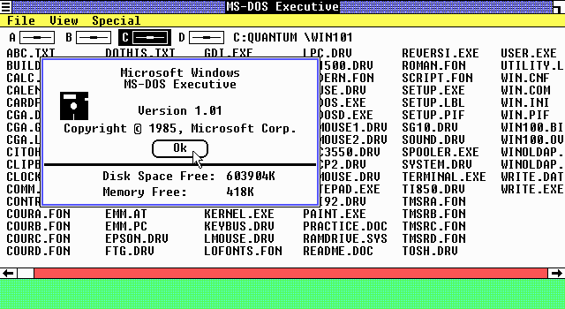
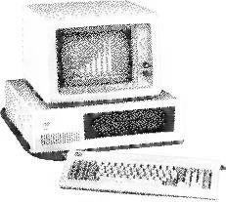

Obr.8 software MS Windows a prvé IBM PC

Ceny počítačov boli v tej dobe velmi vysoké pre bežného človeka a preto bolo aj dôvodom vývoja novej technológie vyrobí hardware. Neskôr v rokoch 1990-1995 sa začali počítače uplatňovať v domácnostiach. Počítače sa tak stali každodennou súčasťou života človeka. Nadobudli rôzne funkcie od zábavy až po najnáročnejšie operácie. Človek sa tak stáva zavislim na počítači, ktorí čiastočné riadi jeho život.

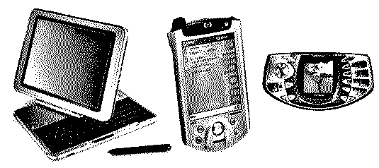

Postupný vývoj počítačov.
- 3000 p.n.l abacus
- 1642 Blaise Pascal uviedol pascaline
- 1801 Joseph Jacquard vynašiel Jacquardov rám založený na základe sérií bodov
- 1830 Charles Babbage začal prácu na diferenčnom stroji
- 1834 Charles Babbage začal prácu na analytických strojoch
- 1906 Lee De Forest vynašiel elektrónku
- 1924 CTR Corporation založila IBM
- 1939 počiatok práce na ABC začal s Johnom V.Atanasoffom a Cliffordom Berrym
- 1944 uvedenie Mark I.
- 1944 Eckert a Mauchly vynašli pojem dáta a ukladanie informácií
- 1945 ENIAC
- 1946 John von Neumann začal používať sadu príkazov na ovládanie počítača
- 1947 vedci z Bell Labs vynašli tranzistor
- 1948 uvedenie do EDSAC
- 1951 uvedenie UNIVAC-u
- 1957 IBM uviedlo FORTRAN
- 1961 uvedenie operácií počítačov
- 1964 IBM uviedlo System/360.
- 1971 Intel vyvinul mikroprocesor
- 1975 V časopise Popular Electronic sa objavila správa o Altair
- 1977 Prvý Apple computer
- 1981 IBM predstavuje IBM-PC

